Cách làm cây thông đẹp mắt để bàn bằng giấy

Nguyên liệu cần chuẩn bị:
- Giấy cát-tông
- Keo sữa
- Tranh màu giáng sinh
- Giấy than
- Kim tuyến trắng
Các bước tiến hành:
Bước 1: Đầu tiên khéo léo vẽ trước hình cây thông và đế cắm với các thông số cụ thể ra giấy.
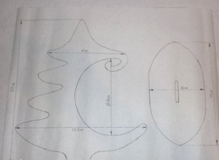
Bước 1
Bước 2: Từ bản vẽ mẫu với các thông số cụ thể, để lên mặt bìa giấy cứng rồi cắt theo đường vẽ một cách khéo léo.
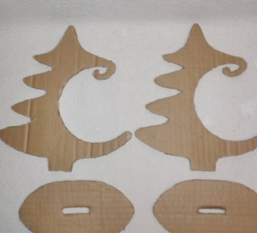
Bước 2
Bước 3: Dùng băng dính dán hết các viền cạnh cắt, sau đó dùng keo sữa gắn cố định thân cây thông vào phần đế cắm.
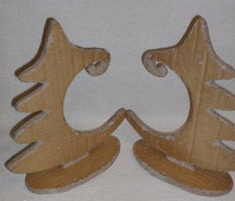
Bước 3
Bước 4: Cắt giấy than thành các mảnh nhỏ, sau đó phết keo sữa lên mặt sau rồi dán toàn bộ bề mặt cây thông.
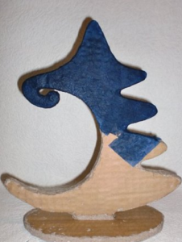
Bước 4
Bước 5: Phết keo sữa lên toàn bộ mặt sau của bức tranh rồi dán tiếp lên toàn bộ bề mặt cây thông thật khéo léo.
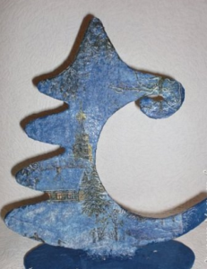
Bước 5
Bước6: Phết keo sữa lên các phần mái nhà trên bề mặt cây thông rồi rắc một lớp kim tuyến thật dày lên toàn bộ cây thông.
Bước 7: Cho keo sữa vào một chiếc túi rồi cắt nhỏ một đầu, sau đó phết theo toàn bộ đường viền các họa tiết tranh vẽ thật khéo léo, sau đó tiếp tục phủ kim tuyến lên trên bề mặt một lần nữa.
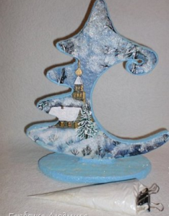
Bước 7
Bước 8: Phết keo sữa lên toàn bộ đường viền cạnh cây thông và phần đế rồi tiếp tục phủ mộ lớp kim tuyến lên trên. Sau đó, dùng chổi quét đi phần kim tuyến bám ngoài các họa tiết tranh không cần thiết.
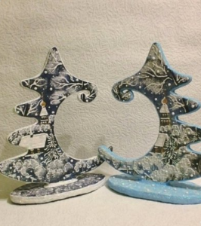
Bước 8
Bạn có thể trang trí thêm cho cây thông bằng một quả cầu treo vô cùng đẹp mắt và ấn tượng như dưới đây.
Những cây thông đẹp mắt để bàn bằng giấy như thế này sẽ là món quà khiến người được nhận cảm thấy vô cùng thích thú. Chúc bạn thành công!

